ЗАДАНИЕ 1.
- Заполнить Таблицу (по вариантам).
- Построить графики по каждому товару отдельно, выбрав наиболее информативный тип графика.
- Вычислить с помощью функций итоговые величины: минимум, максимум, среднее значение.

Вариант 0

Вариант 1

Вариант 2
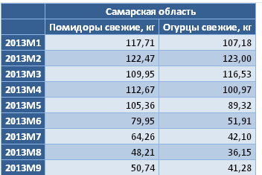

Вариант 3

Вариант 4
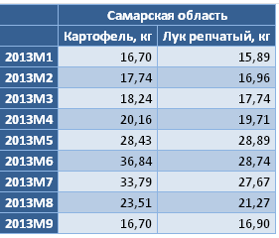

Вариант 5

Вариант 6

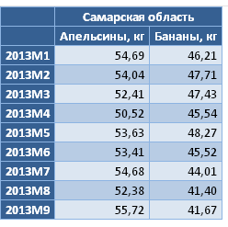

Вариант 7

Вариант 8

Вариант 9

ЗАДАНИЕ 2.

Табулирование функции
Табулирование функции представляет собой достаточно простую по своей концепции математическую задачу, связанную с составлением некоторой таблицы, в которую заносят значения независимой переменной (аргумента) х и соответствующих им значения зависимой переменной (функции) у.

В качестве примера выполним табулирование функции следующего вида:
y=5∙e^{-x}∙cos(5x)
на множестве значений аргумента от 0 до 5 с шагом его изменения равным 0,5.
1. Выделите все ячейки ЭТ и установите ширину ее столбцов равной 9 единицам. Примените к ячейкам ЭТ шрифт "Times New Roman Cyr", начертание обычное, размер кегля 12 пунктов. Выберите масштаб отображения ЭТ равным 75%.
2. Введите в ячейку A1 строку "Лабораторная работа "Табулирование функции". В ячейки A3:A5 введите заголовки строк расчетной таблицы: "№ шага", "Аргумент" и "Функция" соответственно.
4. В ячейки B3:L3 введите методом автозаполнения номера шагов расчета от 1 до 11, а в ячейки B4:L4 – расчетные значения аргумента.
5. В ячейку B5 введите формулу расчета значения функции
=5*exp(-B4)*cos(5*B4)
для значения аргумента, хранящегося в ячейке B4. Методом автозаполнения скопируйте эту расчетную формулу в правые соседние ячейки до L5 включительно.
6. Выполните форматирование заголовка таблицы, содержимого ячеек и их границ. Для этого:
6.1. Выделите ячейку А1 и примените к ней шрифт "Arial Cyr", начертание полужирное, размер кегля 12 пунктов. Выделите ячейки А1:L1 и выполните операцию центрирования заголовка по ширине таблицы, щелкнув мышкой по кнопке "Объединить и поместить в центре", расположенную на панели инструментов "Форматирование".
6.2. Выделите блоки ячеек А3:А5, B3:L3 и примените к ним шрифт "Times New Roman Cyr", начертание полужирное, размер кегля 12 пунктов.
6.3. Щелкните мышкой по стрелке расширения списка кнопки "Границы", расположенную на панели инструментов "Форматирование", и отбуксируйте панель "Границы" в поле ЭТ (для Вашего удобства работы с инструментами данной панели). Выделите блоки ячеек А3:L5 и примените к ним операции форматирования границ.
Правильный результат создания электронной таблицы, предназначенной для решения математической задачи, связанной с табуляцией средствами программы Excel функции указанного выше вида, представлен на рис.

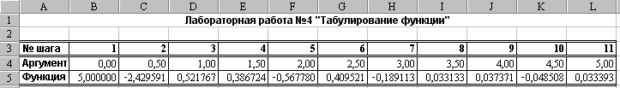
Рис. Электронная таблица табулирования функции.

ЗАДАНИЕ 3.
Выполните табулирование одного из вариантов функций на множестве значений аргумента от 0 до 6 с шагом его изменения равным 0,5.

Номер варианта должен совпадать с номером в списке вашей группы

№ | Функция | № | Функция
1 | y=(x²+1)∙sin(3x) | 14 | y=lg(x+2)∙sin(x+1)
2 | y=ln(x+1)∙sin(x) | 15 | y=(x²+x+1)∙ln(x+1)
3 | y=(x²+1)∙ln(x+1) | 16 | y=lg(3x+1)∙sin(2x+1)
4 | y=lg(x+1)∙sin(x) | 17 | y=(x³+2x)∙sin(2x)
5 | y=(x³+2)∙cos(4x) | 18 | y=ln(x+4)∙cos(4x)
6 | y=ln(2x+3)∙cos(5x) | 19 | y=(x³+2x)∙ln(2x+1)
7 | y=(x³+2)∙ln(2x+3) | 20 | y=lg(3x+1)∙cos(3x)
8 | y=lg(3x+10)∙cos(2x) | 21 | y=(x⁴+3x)∙sin(5x)
9 | y=(x⁴+3)∙sin(6x) | 22 | y=ln(4x+1)∙sin(5x)
10 | y=ln(4x+8)∙sin(10x) | 23 | y=(x⁴+x)∙ln(x+8)
11 | y=(x⁴+3)∙ln(3x+8) | 24 | y=lg(2x+10)∙sin(3x)
12 | y=lg(6x+1)∙sin(4x) | 25 | y=sin(3x)cos(2x)
13 | y=sin(2x)cos(3x)

Арифметические и тригонометрические функции
ABS Возвращает модуль (абсолютную величину) числа.
ACOS Возвращает арккосинус числа.
ASIN Возвращает арксинус числа.
ATAN Возвращает арктангенс числа.
COS Возвращает косинус числа.
ГРАДУСЫ Преобразует радианы в градусы.
EXP Возвращает число e, возведенное в указанную степень.
ФАКТР Возвращает факториал числа.
LN Возвращает натуральный логарифм числа.
LOG Возвращает логарифм числа по заданному основанию.
LOG10 Возвращает десятичный логарифм числа.
ПИ Возвращает число «пи».
СТЕПЕНЬ Возвращает результат возведения числа в степень.
СЛЧИС Возвращает случайное число в интервале от 0 до 1.
СЛУЧМЕЖДУ Возвращает случайное число в заданном интервале.
ОКРУГЛ Округляет число до указанного количества десятичных разрядов.
SIN Возвращает синус заданного угла.
КОРЕНЬ Возвращает положительное значение квадратного корня.
КОРЕНЬПИ Возвращает значение квадратного корня из (число * «пи»).
СУММ Суммирует аргументы.
СУММПРОИЗВ Возвращает сумму произведений соответствующих элементов массивов.
СУММКВ Возвращает сумму квадратов аргументов.
TAN Возвращает тангенс числа.

ЗАДАНИЕ 4. Построение графиков функций.
Построение графика начинается с выделения данных. При выделении данных включают в диапазон и такие элементы, как заголовки строк и столбцов, относящиеся к рядам данных.
График функции строится на основе типа диаграмм: Точечная. Данный тип диаграмм часто используют для того, чтобы показать взаимосвязь между двумя переменными.

Постройте графики функций из предыдущих заданий.

